山东省文化和旅游厅
2020年度政府信息公开年度报告

本报告根据《中华人民共和国政府信息公开条例》（国务院令第711号，以下简称《条例》）和《山东省政府信息公开办法》（省政府令第225号，以下简称《办法》）编制。报告全文内容包括概述、政府信息主动公开情况、政府信息依申请公开情况、政府信息公开收费及减免情况、因政府信息公开申请行政复议和提起行政诉讼的情况、存在的主要问题及下一步工作等6个方面，报告所列数据的统计期限为2020年1月1日至2020年12月31日。报告可从山东省文化和旅游厅官网（http://whhly.shandong.gov.cn//）查询。如对本年度报告有任何疑问，请与山东省文化和旅游厅办公室联系（地址：山东省济南市历下区经十一路12号；邮编：250014；电话：0531—81697607；传真：0531—82011500；电子邮箱：wltbgs@126.com）。
一、主要工作情况
（一）加强组织领导，务实有效推进
省文化和旅游厅党组高度重视政务公开工作，成立了以厅党组书记、厅长王磊任为组长，一级巡视员周晓波为副组长，机关各处室主要负责人参加的政务公开工作领导小组，领导小组下设工作办公室，设在厅办公室，厅党组和领导小组定期召开会议研究部署政务公开工作。一年来，省文化和旅游厅深入贯彻落实《条例》和《国务院办公厅关于全面推进政务公开工作的意见》《国务院2020年政府信息公开工作要点》《山东省人民政府办公厅关于进一步做好政务公开工作的通知》要求，将政府信息公开工作作为推进依法行政、建设法治政府的重要内容，以公开促落实、促规范、促服务，全面推进决策、执行、管理、服务、结果公开，加强文化政策解读回应，扩大公众参与，切实保障公众知情权、参与权、表达权和监督权。制定出台《山东省文化和旅游厅2020年政务公开工作要点》，明确了《山东省文化和旅游厅主动公开目录》和《山东省文化和旅游厅2020年本职工作和重点任务公开承诺事项》，通过官方网站明确公示了12大类，37项公开内容，指导市、县两级文化和旅游部门梳理完成主动公开目录，明确公开范围、公开程序、考核问责等内容。打造好政府官方网站。完成了机构改革后网站建设和改版升级工作，在首页开设“政府信息公开”“企业诉求‘接诉即办’”“厅长信箱”等专栏，更直观、有效地展示政府门户网站的信息公开功能，倾听群众呼声。打造好“两微一端”新平台。通过及时有效的更新，切实推进政务公开工作，有效营造了文化旅游发展良好氛围，进一步展示塑造了“好客山东”良好形象。
（二）聚焦中心工作，依法及时公开
一是及时准确公开文化和旅游系统重要决策部署进展及落实情况。贯彻落实习近平总书记对山东工作重要指示要求，省委、省政府举办了2020山东省旅游发展大会暨中国国际文化旅游博览会，省文化和旅游厅及时公开会务推进事项，尤其是8月26日,省政府新闻办召开发布会当日即推送发布会实况及相关消息，提高了大会举办的社会知晓度。围绕抓好艺术精品创作，及时推送我省复排民族歌剧《沂蒙山》及进京演出消息，对复排京剧《奇袭白虎团》被文旅部列为抗美援朝70周年纪念活动全国两部重点演出剧目之一及时报道。依法及时发布《山东省文化和旅游厅2020年重点任务公开承诺事项》，并对工作进展、取得成效、后续举措等情况跟踪推送，2021年1月5日对九大承诺完成情况全部在厅网站公开发布。
二是加强放管服改革和疫情防控信息公开。做好深化“一窗受理·一次办好”改革、优化文化和旅游系统涉企政务服务等方面信息公开。加强文化和旅游场所疫情防控和复工复产信息公开，做好疫情防控常态化下公共文化场馆、旅游景区景点、经营性文化场所等防控措施发布工作，及时发布省文化和旅游厅相关疫情防控文件及相关提示信息。疫情发生后，迅速制定全省住宿业、景区、公共场馆和机关事业单位防控手册，聚焦景区景点、旅行社、星级酒店、公共文化场馆、群众文化活动、商业演出、涉外文化和旅游交流活动等关键领域、关键环节，果断研究制定防控政策和应对措施，暂停运营和聚集性活动，妥善做好游客退票、行程变更、解释沟通和善后事宜，织密织牢疫情防护网。统筹做好疫情防控和文化旅游复工复产。
三是加强“六稳”“六保”政策解读回应。及时发布解读文化和旅游系统“六稳”“六保”各项政策举措及效果，针对市场和社会关切事项，及时发出权威声音，做好解读回应。实施文化旅游消费促进行动, 济南、青岛入选第一批国家文化和旅游消费示范城市，淄博、烟台入选试点城市，入选城市数量全国第一。积极缓解企业经营压力，先后出台落实《关于应对新冠肺炎疫情影响促进文化和旅游产业健康发展的若干意见》《关于做好全省文化旅游企业金融支持服务工作的通知》等政策措施。与中国工商银行山东分行合作，3年内为文旅企业提供100亿元新增授信额度。安排2000万元资金对重点项目给予贷款贴息扶持、2000万元资金进行股权投资。暂退2308家旅行社80%质保金共计4亿多元。协调有关部门，对5900多家网吧减免宽带使用费7350万元。目前，全省各级公共文化场馆及A级旅游景区基本恢复开放，星级饭店、旅行社、互联网上网服务营业场所基本恢复营业，重点文旅项目全面复工。临沂市对全市130家重点文旅企业开展“一企一策”“一项目一策”“送政策上门”活动，着力为文旅企业纾难解困。多措并举激活文旅消费，“山东文化和旅游惠民消费季”成为全国开展范围最大、企业参与最多、消费者分布最广、平台功能最全、消费模式最新的文化消费促进行动，经验在全国推广。精心组织举办“第四届山东文化和旅游惠民消费季”，省市县三级发放使用惠民消费券1.5亿元，同比增长33.92%，直接带动消费9.84亿元，同比增长51.38%。策划开展乐游齐鲁、乐赏齐鲁、乐享齐鲁、乐购齐鲁、乐活齐鲁、乐智齐鲁六大系列8793项主题活动，参与群众2.5亿人次，间接带动消费115亿元。开展“山东人游山东”“好客山东游品荟”“六个一百自驾游行动”“冬游齐鲁·好客山东惠民季”等活动，进一步激活文旅消费市场。积极发展夜间旅游，出台促进夜间旅游发展的政策意见，评定推出30家首批省级夜间文旅消费集聚区。联合中国银联山东分公司及商业银行，探索发行“好客山东”文化旅游主题信用卡，推出景区门票减免、消费积分分期等专属权益。激活节假日文旅消费。在“五一”、端午节、“十一”小长假期间，通过开展丰富多彩的文化旅游活动促进市场复苏。
（三）推进行政决策、执行、管理、服务和结果全过程公开
一是推进决策公开。做好厅重要决策公开工作。起草地方性法规文件，须充分听取文化和旅游领域相关企业、相关行业协会商会意见。需要听证的，按要求召开听证会。常态化落实邀请利益相关方、公众代表、专家、媒体等列席部门办公会制度。积极组织开展政府开放日，2020年12月14日，举办2020年度省文化和旅游厅政府开放日活动，邀请新闻媒体和市民代表参观厅机关、政务服务大厅、山东美术馆、山东博物馆，了解省文化和旅游厅工作。参加网络问政、电视问政等多形式的公众参与活动。
二是推进管理和服务公开。梳理编写公布省文化和旅游厅政府行政机关机构职能目录，更新完善权责清单。建立规章和规范性文件定期清理和公开制度。全面贯彻落实行政执法公示制度。深化“双随机、一公开”监管、“互联网+监管”和“信用监管”等监管信息公开，提供市场监管规则和公开标准。做好政务服务“一网通办”、政务大厅“一窗受理”等方面的信息公开。（1）进一步深化放管服改革。大力优化审批服务，深化“一窗受理·一次办好”改革，全面推行“店小二式服务”和“保姆式服务”，对部分事项实行容缺办理。推动减权放权，省级行政权力下放事项共29项，涉及受委托单位69个（16市文旅局、11市审批局、济青烟3个自贸区、上合示范区、青岛西海岸新区和37个国家级功能区）。深入推进“减证便民”措施，制定省文化和旅游系统证明事项通用清单15项、编制实施清单13项，并向社会公示，方便群众办事。（2）健全完善文化和旅游信用体系。出台《山东省文化和旅游信用管理办法》《山东省文化和旅游市场黑名单管理办法》，将文化和旅游企业处罚信息及时列入黑名单公示系统。省级旅游诚信基金100万元已列入2021年财务预算。建立健全诚信文旅企业隔年抽查机制，创新实施轻微或一般违法失信积累关注办法。探索加强社会化监督，在旅游饭店、旅行社、旅游景区启动服务质量社会化监督项目，建立社会化监督队伍，完善监督机制，累计发现处置各类服务质量问题和意见建议1500余条。推进文明旅游志愿服务活动，强化志愿者队伍建设，济南旅游啄木鸟志愿服务项目获评2020年全国文化和旅游志愿服务线上大赛一等奖，全省旅游志愿者注册人数达两万余人，位居全国前列。（3）加大市场执法监管力度。推进文化市场综合执法改革，目前各级文化市场综合执法队伍，包括承担文化市场执法职责的综合行政执法队伍已经整合到位。开展旅游市场专项整治行动，重点整治非法经营旅行社业务、虚假宣传、不签订合同或签订虚假合同、强迫、欺诈消费等七类违法行为，共出动执法人员2794人次，检查旅游企业2059家、旅游团队183个、旅游车辆216辆。开展全省网络文化市场、营业性演出市场、网络表演市场等专项执法检查，严厉打击治理旅游领域跨境赌博活动，常态化实施文化和旅游市场体检式暗访。组织开展文化旅游行业领域涉黑涉恶线索情况深挖整治行动，全面部署开展2020年文旅系统“扫黄打非”工作。
三是推进执行和结果公开。公开政府工作报告涉及文化和旅游系统重点任务、重大工程项目的执行情况。做好督查和审计发现问题及整改落实情况的公开。2020年，省文化和旅游厅共收到人大建议66件，目前已全部办结。其中，建议所提问题已经解决或已有规定的（A类）6件，正在解决或列入规划逐步解决的（B类）59件，所提建议因受条件限制或其它原因暂时无法解决留作参考的（C类）1件。2020年，省文化和旅游厅共受理省政协提案80件，已全部办理完毕。其中，提案所提问题已经解决或已有规定的（A类）13件，正在解决或列入规划逐步解决的（B类）64件，提案所提建议因受条件限制或其它原因暂时无法解决的（C类）3件。均按时答复并在厅网站设立专栏向公众公开。建立重大决策执行效果跟踪反馈和后评估机制，积极开展决策执行效果的评估，科学评价政策落实效果，并将相关情况向社会公开。
（四）推进政务公开标准化规范化
1.规范政府信息公开专栏设置。规范厅门户网站政府信息公开专栏设置，统一设置并命名为“政府信息公开”，在网站首页位置展示，及时调整和落实法定主动公开内容和要求。专栏需涵盖政府信息公开指南、政府信息公开制度、法定主动公开内容和政府信息公开工作年度报告四部分。
2.规范依申请公开工作。做好依申请公开接收、登记、办理、调查、答复等各个环节工作。注重程序规范和实体规范，推动依申请办理的程序化、规范化、标准化。提高协查的准确性、全面性，严防出现违反政府信息公开法律法规规定的情况。完善疑难件办理会商机制，加强与相关部门的会商，提高答复的精准度。
（五）强化政务信息管理和公开平台建设
1.全链条加强政务信息管理。建立完善政务信息制作、获取、保存、处理等方面的制度，对政务信息进行全生命周期的规范管理。建立规章、规范性文件等集中发布平台，并根据立、改、废等情况动态调整更新。
2.加大政府网站集约化建设推进力度。做好政务网站重点领域、政策解读、公众参与、建议提案办理、会议公开等专栏建设和内容维护，聚焦法定主动公开内容，创新政务公开多元展现模式。加强各单位网站无障碍访问能力建设。
3.推进政务新媒体规范有序发展。推进政务新媒体与厅网站的协同联动、融合发展。明确政务新媒体功能定位,以内容建设为基础，强化发布、传播、互动、引导、办事等功能。结合疫情需要，通过短信通知、新闻发布会、专题发布会、吹风会、媒体见面会、在线访谈、组织媒体集中采访等形式，提前启动第四届山东文化和旅游惠民消费季，同时多渠道、多平台宣传介绍，全省范围内推送优惠活动短信。因疫情防控，省直多家场馆闭馆，为更好的为群众服务，为读者发送最新的图书借阅及延期等相关政策。继续高质量运维微信、微博、抖音、头条等新媒体账号，整合16地市文旅资源，不断创造更多优质产品，为游客提供多样化的旅游信息服务，打造文旅新媒体宣传的山东样板。一是坚守正确方向导向，加强顶层设计，深入调研全省文旅资源现状，分析目标客源市场，开展精准宣传推广。二是专注内容质量，扩大优质内容产能，创新内容表现形式，提升内容传播效果。三是依托5G、大数据等信息技术革命成果，积极抢占传播技术高地，加强新技术在文旅新媒体的前瞻性研究和应用。四是深化与OTA、头部互联网平台合作，开发优质产品，创新营销方式，利用大型活动、重要节事、重点主题等，营造文旅产业发展热点事件的舆论氛围。
4.充分利用各级各类新闻媒体平台。加强与宣传、网信等部门以及新闻媒体的沟通联系，充分运用各类新闻媒体资源，做好文化和旅游领域政务公开工作。充分发挥新闻发布会作用，增强政府信息发布的主动性、权威性和时效性。通过主动向媒体提供素材，召开媒体通气会，畅通媒体采访渠道，更好地发挥新闻媒体的公开平台作用。2020年，新华社共播发与山东文化和旅游相关的中英文文字、图片及音视频稿件1000余条(张)。新华社大量通稿被国内外主流媒体广泛采用。2020年，新华社山东分社先后采写省级以上领导参阅的《山东要情动态》稿件20余篇，对山东省文化和旅游系统的改革创新工作进行了积极宣传报道。全年多渠道发布反映山东文化和旅游事业发展的宣传报道。其中《光明日报》在头版头条位置重点报道尼山世界文明论坛和济宁弘扬中华优秀传统文化的实践、经验。光明日报两个整版“双版联动”报道山东文化建设实践。2020年，《光明日报》报纸及全媒体共发布报道数量，仅头版头条就有4个，2个整版，100多篇稿件，十万多字，等同于十几个整版，中央、省委领导批示19件。2020年通过“中新社全球电讯通稿发稿平台”“中国新闻网”“中新网山东新闻”“山东头条news”微信公众号、“中新社微观山东”微博公号等多个平台，播发山东文旅工作宣传报道相关稿件共计500余篇。其中，原创中新社电头全球文字和视频通稿45篇，原创中国新闻网（总网）稿132篇，中新网山东新闻原创稿件130余条，原创“山东头条news”“中新社微观山东”56条（原创重头稿件），原创重头稿件占分社发稿量的比例超60%，不少重头稿件为中新社首发和独家。2020年中国文化报刊发山东原创稿件共915篇。其中，报纸端整版报道20个，2000字左右的通讯作品157篇；客户端刊发1000字左右的图文即时消息758篇，合计字数132万字、版面头条63篇，新闻图片逾610张，在全国宣传文化系统有力推介了“山东经验”，宣传了山东文旅事业产业发展的新气象。
二、政府信息主动公开情况
(一)公开的内容
1.机构职能信息。根据人员调整和经省委组织部批复要求，及时动态更新省文化和旅游厅机构概况、领导信息、内设机构和职责。
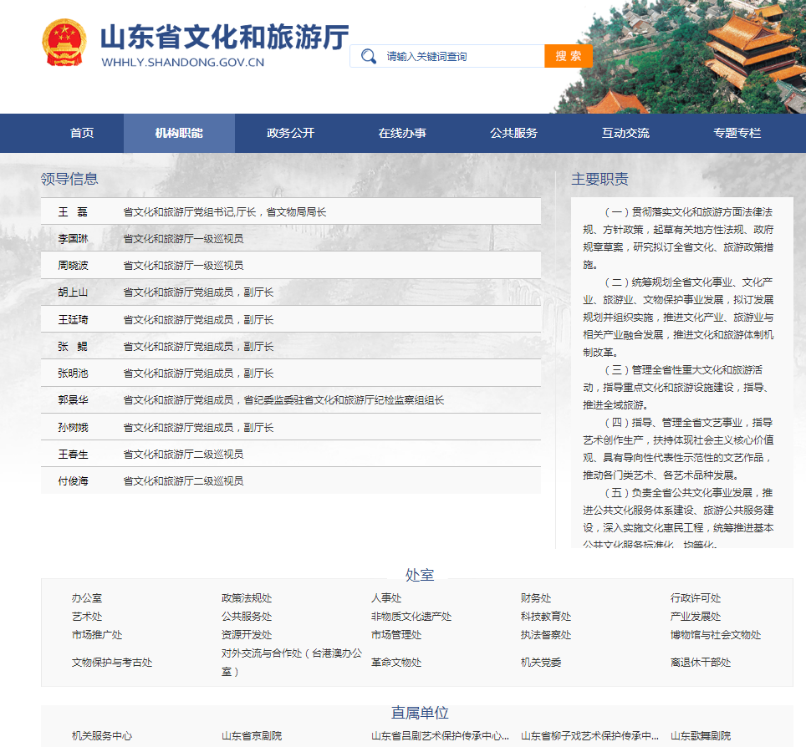
2.政策法规信息。包括部门规章及规范性文件、文化行政执法项目设置及依据。
3.行政审批信息。根据省政府办公厅统一要求，梳理完善政务服务事项，对关键要素，如办事依据，办理时间等进行整理汇总，并及时更新。
4.人事信息。包括公务员考试考录、事业单位招考以及其他人事人才工作信息。
5.财务信息。包括2019年预算和2018年决算信息、省文化和旅游厅（省文物局）“三公经费”信息。
6.统计信息。包括2019年度全省文化、文物机构人员数据，2020年山东旅游统计便览等。
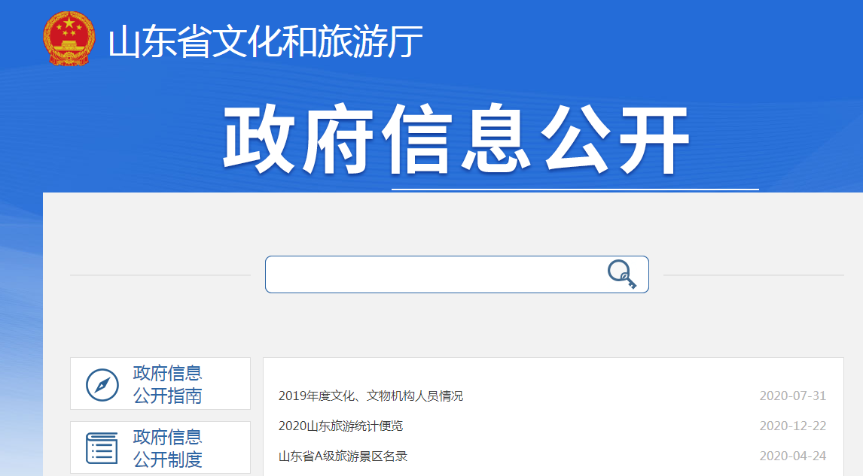
7.文化旅游业务信息。包括综合政务、文化艺术、文化科技、文化旅游市场、文化旅游产业、公共文化、非物质文化遗产、对外文化旅游交流、文物保护利用等方面公告通知、重要政策解读、重要项目进展情况、重点工作开展情况。
8.2020年，省文化和旅游厅共收到人大建议66件，目前已全部办结。其中，建议所提问题已经解决或已有规定的（A类）6件，正在解决或列入规划逐步解决的（B类）59件，所提建议因受条件限制或其它原因暂时无法解决留作参考的（C类）1件。2020年，省文化和旅游厅共受理省政协提案80件，已全部办理完毕。其中，提案所提问题已经解决或已有规定的（A类）13件，正在解决或列入规划逐步解决的（B类）64件，提案所提建议因受条件限制或其它原因暂时无法解决的（C类）3件。均按时答复并在厅网站设立专栏向公众公开。
(二)公开的形式
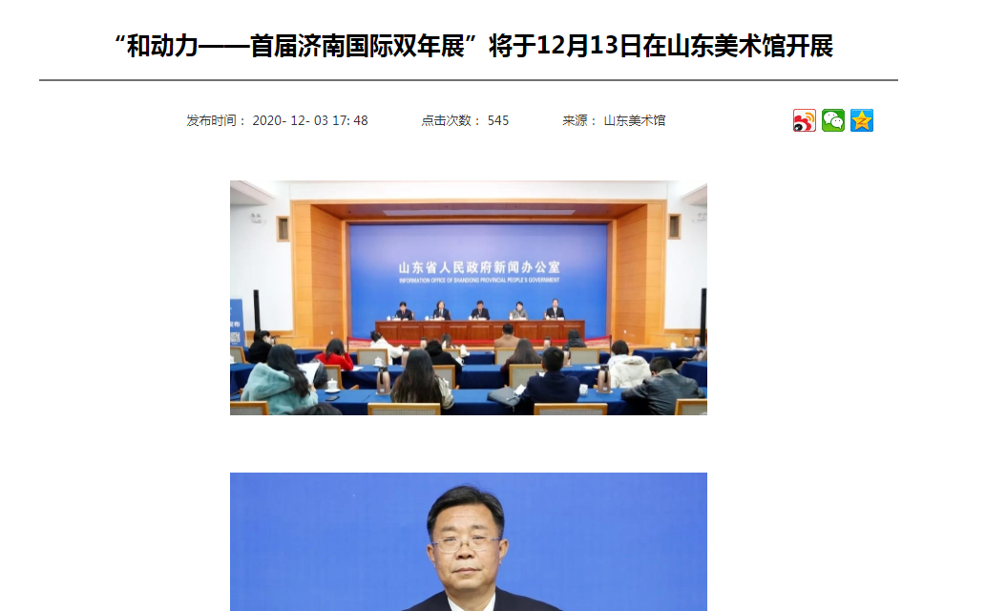
1.新闻发布和媒体采访。2020年，共举办新闻发布会22场，其中，通过省政府新闻办发布12次，自行召开专题发布和通报会10场;举办其他类型发布活动(吹风会、集体采访、通气会)等约20次;厅机关相关负责同志参加新闻发布会或接受媒体采访、约稿约60次。

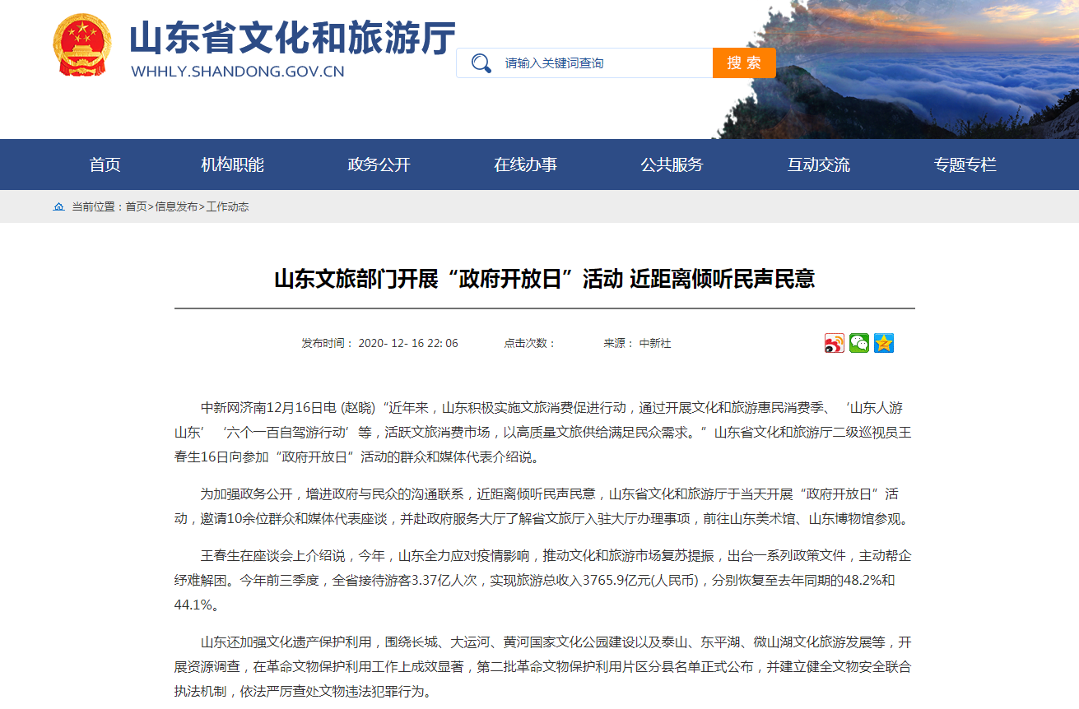
举办2020年度省文化和旅游厅政府开放日活动，邀请新闻媒体和市民代表参观厅机关、政务服务大厅、山东美术馆、山东博物馆，了解省文化和旅游厅工作。
2.政府网站。2020年，厅网站共发布各类信息6992条，概况类信息13条，政务动态信息6979，信息公开目录信息794条，发布各类视频268个，制作新热点专题5个，维护专题栏目20个。2020年，文旅山东英文网共发布原创稿件365篇左右，中文编译字数总计10万余字，图片约600张。独家策划2部英文视频短片、5组网络专题。在2020年中国优秀政务平台推荐及综合影响力评估中，文旅山东英文网被评为“2020年度内容创新型外文版政府网站”，连续五年获奖。
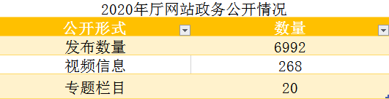
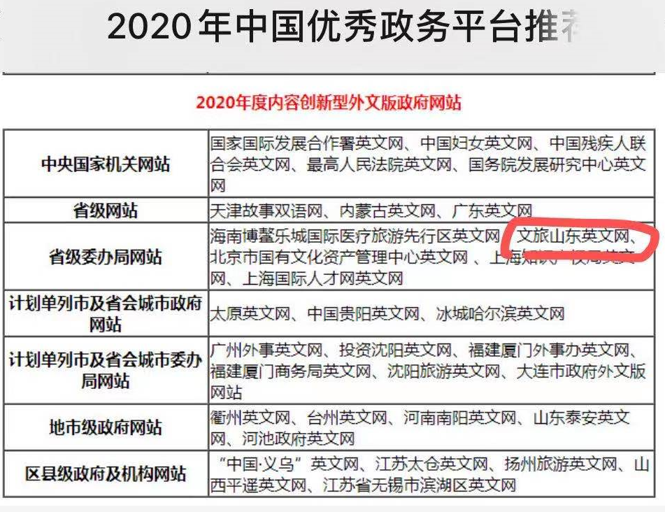
3.政务微博微信客户端。2020年，发布涉及重要文化旅游工作、地方文化旅游资讯、优秀传统文化、文物保护、旅游资讯的微信发布信息791条，全年阅读总量100.6万，粉丝数26297。微博发布信息12139条，阅读量2.36亿，粉丝数882万。《2020年第一季度政务指数微博影响力报告》中，@文旅山东 荣获全国十大文旅管理微博第二名；《2020年上半年政务指数微博影响力报告》中，@文旅山东 荣获全国十大文旅管理微博第二名；《2020年第三季度人民日报·政务指数微博影响力报告》中，@文旅山东 荣获全国十大文旅管理微博第二名；《2020年度政务微博影响力榜单》中，@文旅山东 获得全国十大文旅微博、全国十大文旅管理微博第二名，山东十大政务机构微博第三名，山东十大文旅系统微博第一名。微博获得了 “2020年度·创新应用与传播优秀微博”。
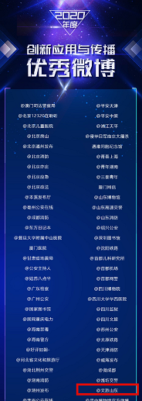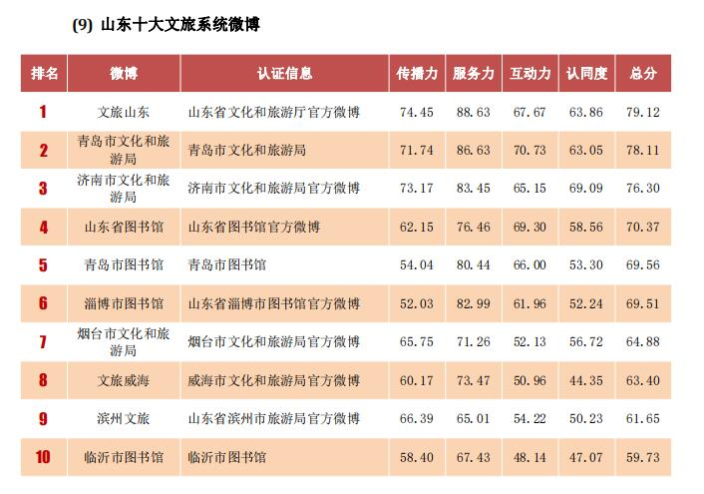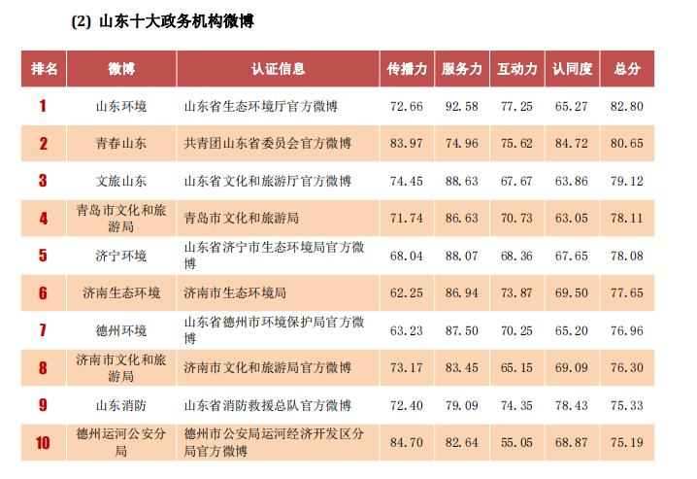
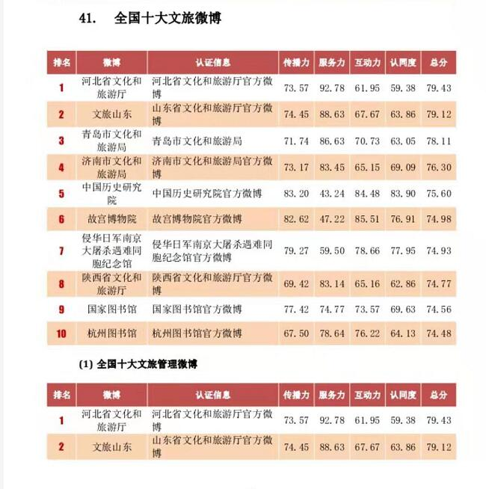

4.纸质刊物。2020年，发布《山东文化惠民早知道》7期，及时反映群众关注文化旅游活动展演情况。
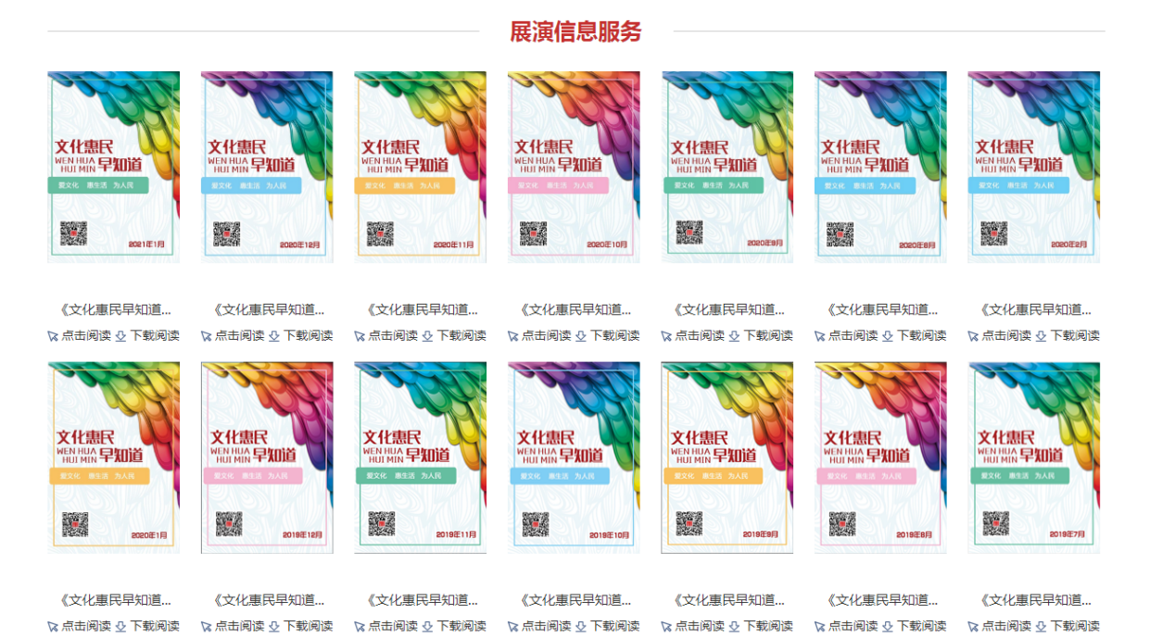
5.完善政府信息公开服务平台。2020年，根据省委省政府部署安排，统一迁移至省政府统一技术平台后，进一步完善政府信息公开平台，统一公开模板，更加简单明了的向公众展示省文化和旅游厅各项工作公开。动态调整权责清单，调整后省文化和旅游厅行政审批36项业务全部入住省级政务服务大厅，同时在厅网站开设专栏，将行政审批结果及时对公众公开。
第二十条第（一）项
信息内容 | 本年新制作数量 |  | 本年新  公开数量 | 对外公开  总数量
规章 | 0 |  | 0 | 0
规范性文件 | 2 |  | 2 | 2
第二十条第（五）项
信息内容 | 上一年项目数量 |  | 本年增/减 | 处理决定数量
行政许可 | 24 |  | 增加7 | 886
其他对外管理服务事项 | 2 |  | 增加96 | 84952
第二十条第（六）项
信息内容 | 上一年项目数量 |  | 本年增/减 | 处理决定数量
行政处罚 | 0 |  | 增加3 | 3
行政强制 | 0 |  | 0 | 0
第二十条第（八）项
信息内容 | 上一年项目数量 |  | 本年增/减
行政事业性收费 | 2 |  | 0
第二十条第（九）项
信息内容 |  | 采购项目数量 | 采购总金额
政府集中采购 |  | 13 | 183万元

三、政府信息依申请公开情况
2020年共收到信息依公开申请11件。从申请主体看，公民个人提出的申请7件、商业企业提出的申请2件，社会公益组织提出的申请2件。从涉及内容看，主要涉及旅游数据、文物保护利用、非物质文化遗产等方面。全部按时予以答复。
（本列数据的勾稽关系为：第一项加第二项之和，  等于第三项加第四项之和） |  |  | 申请人情况
 |  |  | 自然人 | 法人或其他组织 |  |  |  |  | 总计
 |  |  |  | 商业企业 | 科研机构 | 社会公益组织 | 法律服务机构 | 其他
一、本年新收政府信息公开申请数量 |  |  | 7 | 2 | 0 | 2 | 0 | 0 | 11
二、上年结转政府信息公开申请数量 |  |  | 0 | 0 | 0 | 0 | 0 | 0 | 0
三、本年度办理结果 | （一）予以公开 |  | 7 | 1 | 0 | 0 | 0 | 0 | 10
 | （二）部分公开（区分处理的，只计这一情形，不计其他情形） |  | 0 | 1 | 0 | 0 | 0 | 0 | 1
 | （三）不予公开 | 1.属于国家秘密 | 0 | 0 | 0 | 0 | 0 | 0 | 0
 |  | 2.其他法律行政法规禁止公开 | 0 | 0 | 0 | 0 | 0 | 0 | 0
 |  | 3.危及“三安全一稳定” | 0 | 0 | 0 | 0 | 0 | 0 | 0
 |  | 4.保护第三方合法权益 | 0 | 0 | 0 | 0 | 0 | 0 | 0
 |  | 5.属于三类内部事务信息 | 0 | 0 | 0 | 0 | 0 | 0 | 0
 |  | 6.属于四类过程性信息 | 0 | 0 | 0 | 0 | 0 | 0 | 0
 |  | 7.属于行政执法案卷 | 0 | 0 | 0 | 0 | 0 | 0 | 0
 |  | 8.属于行政查询事项 | 0 | 0 | 0 | 0 | 0 | 0 | 0
 | （四）无法提供 | 1.本机关不掌握相关政府信息 | 0 | 0 | 0 | 2 | 0 | 0 | 0
 |  | 2.没有现成信息需要另行制作 | 0 | 0 | 0 | 0 | 0 | 0 | 0
 |  | 3.补正后申请内容仍不明确 | 0 | 0 | 0 | 0 | 0 | 0 | 0
 | （五）不予处理 | 1.信访举报投诉类申请 | 0 | 0 | 0 | 0 | 0 | 0 | 0
 |  | 2.重复申请 | 0 | 0 | 0 | 0 | 0 | 0 | 0
 |  | 3.要求提供公开出版物 | 0 | 0 | 0 | 0 | 0 | 0 | 0
 |  | 4.无正当理由大量反复申请 | 0 | 0 | 0 | 0 | 0 | 0 | 0
 |  | 5.要求行政机关确认或重新  出具已获取信息 | 0 | 0 | 0 | 0 | 0 | 0 | 0
 | （六）其他处理 |  | 0 | 0 | 0 | 0 | 0 | 0 | 0
 | （七）总计 |  | 7 | 2 | 0 | 0 | 2 | 0 | 11
四、结转下年度继续办理 |  |  | 0 | 0 | 0 | 0 | 0 | 0 | 0

四、政府信息公开收费及减免情况
2020年，无因政府信息公开工作收取或减免费用情况。
五、政府信息公开行政复议、行政诉讼情况
2020年度，山东省文化和旅游厅共收到政府信息依申请公开11件，按时答复11件，政府信息依申请公开行政复议、行政诉讼均为0件。
行政复议 |  |  |  |  | 行政诉讼
结果  维持 | 结果纠正 | 其他结果 | 尚未  审结 | 总  计 | 未经复议直接起诉 |  |  |  |  | 复议后起诉
 |  |  |  |  | 结果维持 | 结果纠正 | 其他  结果 | 尚未  审结 | 总计 | 结果维持 | 结果  纠正 | 其他  结果 | 尚未审结 | 总计
0 | 0 | 0 | 0 | 0 | 0 | 0 | 0 | 0 | 0 | 0 | 0 | 0 | 0 | 0

六、主要问题及下一步工作重点
2020年，省文化和旅游厅政府信息公开工作取得了一些成效，但与省委、省政府要求和公众期待相比仍存在一定差距。主要包括：
一是主动公开意识有待进一步加强。个别处室负责人员为新招录或调整人员，未能及时对其进行业务培训，导致其对信息工作的重要性认识不到位，有的工作未能及时公开，有的公开不全面、不具体、不合规。
二是公开机制有待进一步完善。表现在事前事中事后公开不够协调一致，有的工作前期进行了公开，但是后期继续公开不及时。
三是便民利民程度有待提升。政务公开的目的不是为了公开而公开，而是为了便民利民而公开，但是个别单位在处理公开事项时公开的方式格式时间等，过于政府化。
四是需要进一步协调做好政务公开和保密工作的关系。虽然我们没有出现问题，但是需要警钟长鸣，一方面做到依法公开，另一方面加强信息保密，做到二者和谐统一。
五是政务公开负责人员能力素质有待进一步提高。政务公开是一件长做长新的工作，市民和游客的需求不断变化，省委、省政府的要求不断提高，这对政务公开具体工作人员提出了新的更高要求，很明显我们需要进一步加强教育培训，不断提升具体工作人员的能力素质。
存在针对以上问题，我厅将在2021年重点从以下方面进行改进：
一是进一步加强组织领导。针对部分处室主要负责人进行了调整实际，及时调整优化领导小组结构，适时召开会议进行安排部署。
二是进一步加强教育培训。邀请专家学者和工作优秀单位负责人进行授课辅导，考察学习兄弟部门先进做法，切实提升工作人员能力素质。
三是始终坚持人民宗旨，紧紧围绕游客和市民期盼，企业诉求、基层需求，依法有序推进政务公开各项工作。
四是牢牢把握问题导向、目标导向、结果导向标准，推进政务公开更加务实、高效、有序。
五是把握好公开和保密的关系，做到既便民利民，又恪守国家机密。

山东省文化和旅游厅
2021年1月29日

